1. 将net.sf.jadclipse_3.3.0.jar拷贝到eclipse的plugins目录下，设置jad的可执行文件路径以及生成的临时文件路径;

**jad.exe**拷贝到JDK的bin目录下;

1. 重新打开eclipse

3.

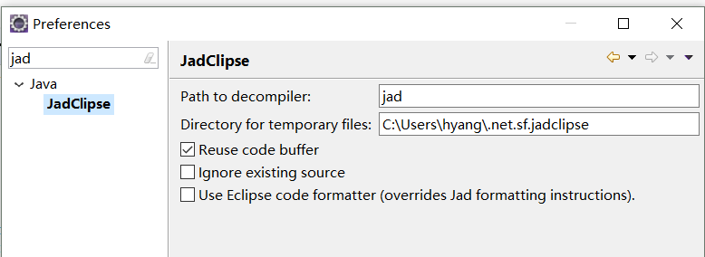

4.

